1. 上传文件gettreeId.sh、backupdata.sql、recoverdata.sql、exportdata.sh、importdata.sh到平台。

自创建目录或直接上传到/opt/kdm/tas/下。

cd /opt/kdm/tas/

mkdir bakDevTree

cd bakDevTree

rz

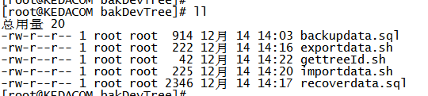

1. 退网国标子平台前备份数据
2. 找到指定的视图ID。

bash ./gettreeId.sh

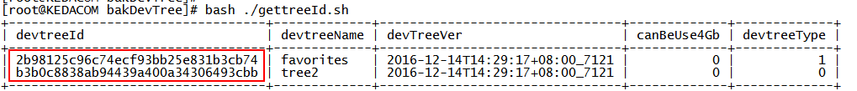

1. 备份指定的视图

bash ./exportdata.sh devtreeId



1. 平台重组且目录同步结束后恢复视图数据

bash ./importdata.sh devtreeId

